A
B
C
D
E
1 | 2 | 3 | 4 | 5
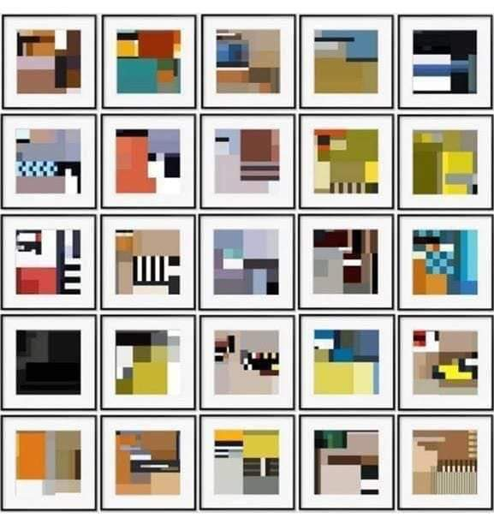

¿A qué especie de ave corresponde cada uno de los siguientes recuadros?

En esta ocasión te presentamos una imagen con 25 recuadros que representan un patrón de formas y colores que se corresponden con diferentes especies de aves. Para dar tu respuesta debes tener en cuenta que los recuadros se identifican diciendo fila y columna; Así, debes indicar: fila, columna y nombre del ave en cuestión.
Tu respuesta la puedes mandar a:

biologiademiguel@gmail.com

¡¡¡ ojo !!!
No olvides decir tu nombre.

